**一、新增母床育苗设施、子床育苗设施、烤房工作督导**

1. 现有工作督导界面增加“选择”按钮，可选择：母床育苗设施、子床育苗设施、田块、烤房，默认为：田块

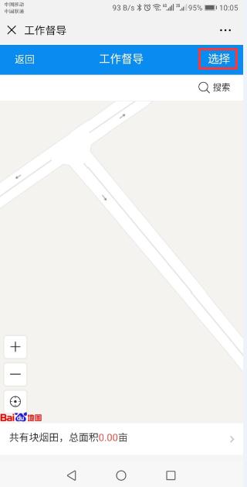 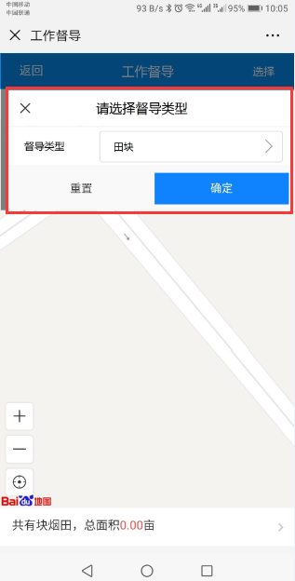

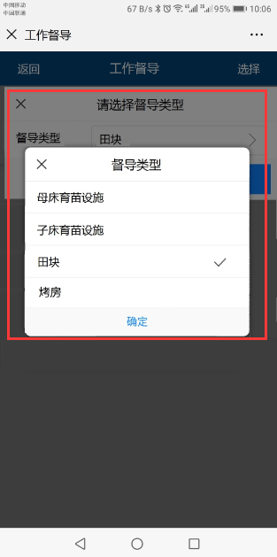

1. **母床育苗设施督导界面**

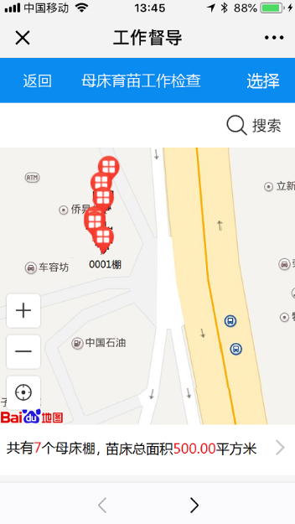 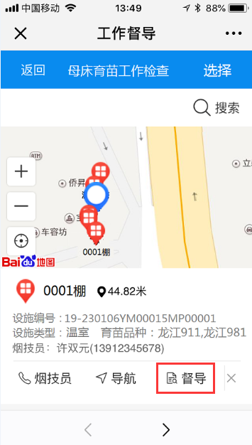

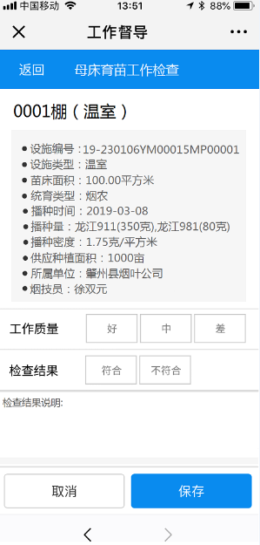

1. **子床育苗设施督导界面**

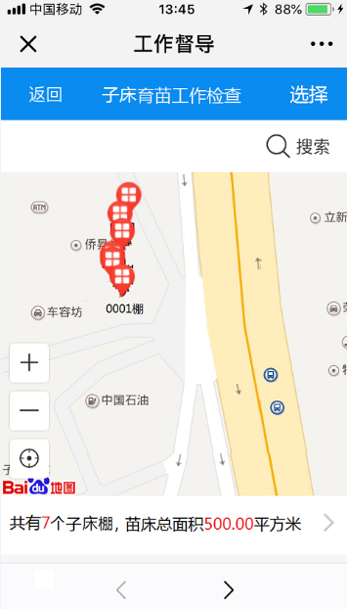 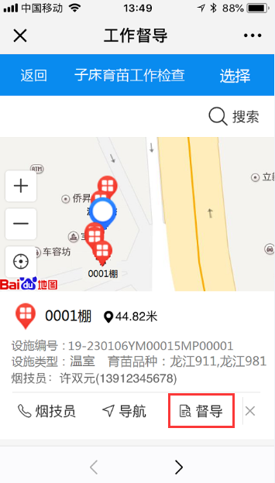

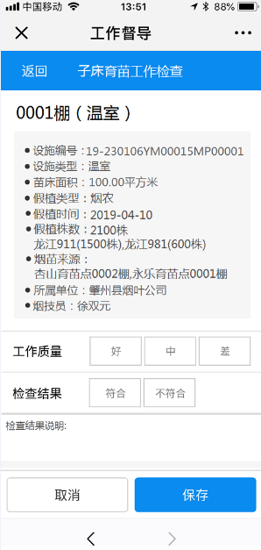

1. **烘烤督导界面**

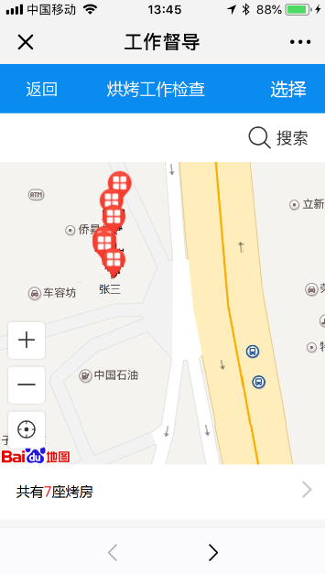 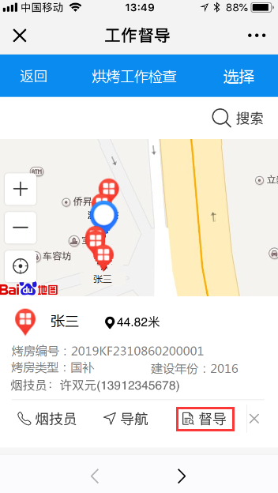

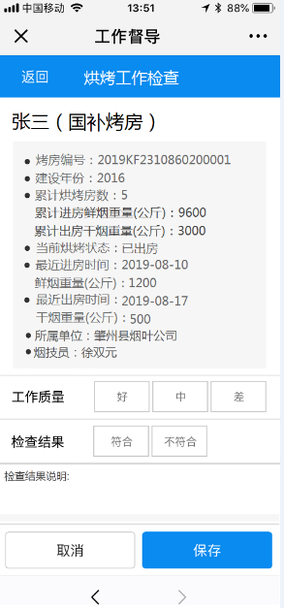

烘烤督导指标说明：

当前烘烤状态有三种：未使用、烘烤中、已出房

1. 未使用

当前年度该烤房未采集进房数据，则烘烤状态为：未使用

1. 烘烤中

取该烤房最后一次进房数据，如无关联的出房数据，则烘烤状态为：烘烤中

1. 已出房

取该烤房最后一次进房数据，如有关联的出房数据，则烘烤状态为：已出房

|  |  |  |  |  |  |  |  |
| --- | --- | --- | --- | --- | --- | --- | --- |
| **当前烘烤状态** | **累计烘烤房数** | **累计进房鲜烟重量** | **累计出房干烟重量** | **最近进房时间** | **鲜烟重量** | **最近出房时间** | **干烟重量** |
| 未使用 | 0 | 0 | 0 | 空 | 0.00 | 空 | 0.00 |
| 烘烤中 | 累计进房次数合计 | 累计进房鲜烟重量合计 | 累计出房干烟重量合计 | 本次烘烤的进房时间 | 本次烘烤的鲜烟重量 | 空 | 0.00 |
| 已出房 | 累计进房次数合计 | 累计进房鲜烟重量合计 | 累计出房干烟重量合计 | 上一次烘烤的进房时间 | 上一次烘烤的鲜烟重量 | 上一次烘烤的出房时间 | 上一次烘烤的干烟重量 |

1. **移栽督导指标增加（红字为新增的部分）**

* 移栽进度

开始时间：2018-09-11，结束时间：2018-09-11，用时：1天

移栽面积：23.31亩（工人移栽：10亩，机械移栽：13.31亩）

移栽株数：xx株

* 覆膜情况

覆膜面积：20亩，地膜用量：10公斤

* 施肥情况（公斤）

有机肥（10.50），硝酸钾（24.00）

* 用药情况（公斤）

8%宁南霉素水剂（1.50），125g/L氟节胺乳油（5.23）

1. **田管督导指标增加（红字为新增的部分）**

* 栽后犁土

犁土时间：2018-05-15，梨土面积：20亩

* 扩膜培土

掏苗扩膜培土时间：2018-07-31，扩膜直径：10厘米

* 揭膜回收

揭膜时间：2018-08-02，揭膜面积：20亩

* 二次培土

培土时间：2018-05-15，培土面积：20亩

* 三次高培土

培土时间：2018-05-15，培土面积：20亩，培土高度：25厘米

* 烟田追肥

追肥时间：2018-05-15，追肥方式：根外追肥

肥料名称：有机肥，肥料用量：20公斤/亩

* 节水灌溉

灌溉时间：2018-05-15，灌溉方式：微喷，亩用水量：1吨

* 绿色防控

防治时间：2018-05-15，防治对象：烟田病害

作业方式：机械，用药量：2000克/亩

* 打底脚叶

作业时间：2018-09-10，烟株平均叶片数：10片，打掉叶数：2片

* 平顶抑芽

作业时间：2018-09-20 2018-09-30

* 受灾情况

是否受灾：是，灾害类型：病虫灾害，损失程度：20%，受灾面积：5亩

是否受灾：否

说明：烟田追肥、节水灌溉、绿色防控可能存在多次采集的数据，对应信息也应显示多次的，例如：

* 烟田追肥

追肥时间：2018-05-15，追肥方式：根外追肥

肥料名称：有机肥，肥料用量：20公斤/亩

追肥时间：2018-06-20，追肥方式：根外追肥

肥料名称：饼肥，肥料用量：15公斤/亩